 | T.C.  AFYON KOCATEPE ÜNİVERSİTESİ  SOSYAL BİLİMLER ENSTİTÜSÜ  İLİŞİK KESME FORMU | 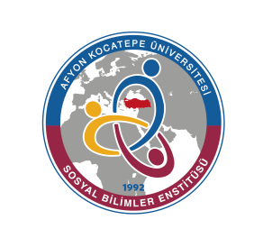
Tarih : …/…/20… |  | Sayı :
1. Genel Bilgiler*
Öğrencinin | Adı Soyadı :
 | Numarası :
 | Anabilim / Anasanat / Bilim Dalı :
 | Program Düzeyi : ( ) Yüksek Lisans ( ) Doktora ( ) Sanatta Yeterlik
 | İlişik Kesme Nedeni : ( ) Mezuniyet ( ) Kayıt Silme ( ) Yatay Geçiş
 | Öğrenci Kimlik Kartı: ( ) Teslim ettim ( )Kayıp**
 | İmza :
2. Adı geçen öğrencinin;
- Harç borcu yoktur.
- Öğrenci kimlik kartı teslim alınmıştır.
- Öğrenci kimlik kartı yoktur.
Öğrenci İşleri Yetkilisi |  | Tarih | İmza
3. Öğrenci işlerince kimliği açıklanan öğrencinin ilişiğinin kesilmesini rica ederim.
Enstitü Sekreteri |  | Tarih | İmza

*Öğrenci sadece 1 numaralı alanı dolduracaktır.
AKÜ.SBE.FORM.ORT-02
** Öğrenci kimlik kartı kayıp olan öğrenciler “Kimlik Kartı Zayi Dilekçesi”ni doldurup Enstitüye teslim edeceklerdir.

